ACO TP SAT-V-75/2/50/D mit Führungsstück DN50/2'

ACO Haustechnik

Eigenschaften

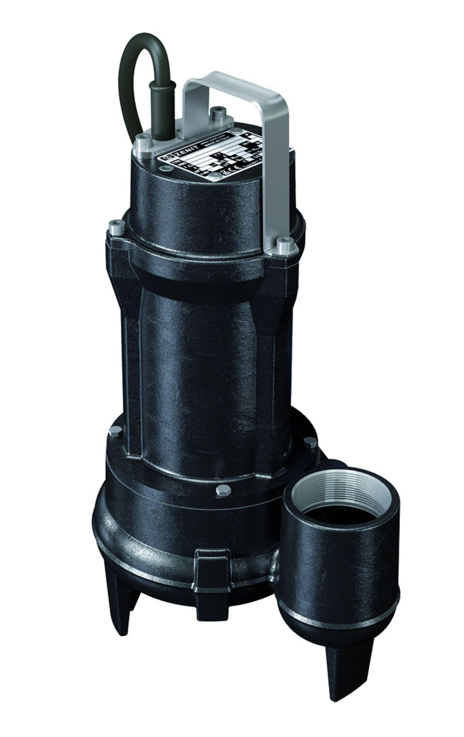

GTIN:

4002626743190

HAN:

0178.12.83